**抚顺特殊钢股份有限公司航空轴承用关键材料攻关技术改造二期工程项目规划公示**

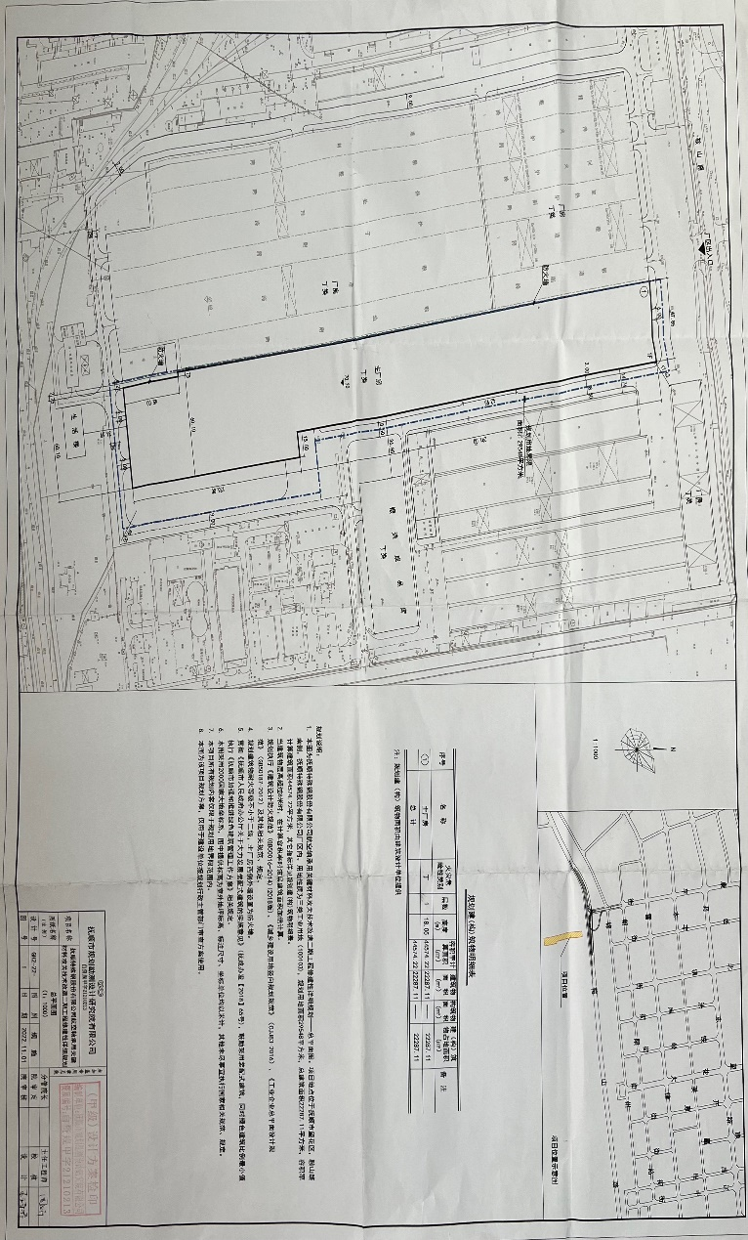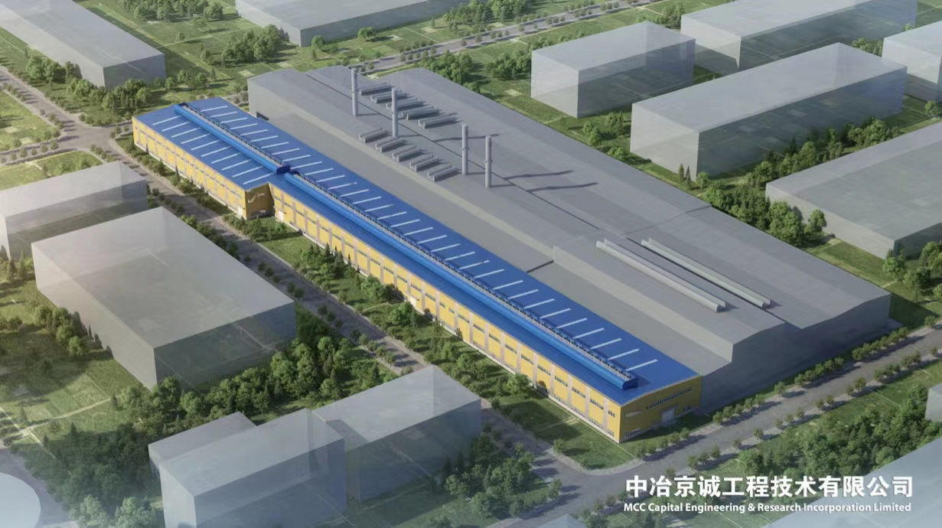工程概况：抚顺特殊钢股份有限公司位于辽宁省抚顺市望花区鞍山路东段8号，该项目建设在抚顺特殊钢股份有限公司中部厂区院内，项目规划总用地面积29548平方米，规划总建筑面积22287.11平方米。

建设单位：抚顺特殊钢股份有限公司

设计单位：中冶京诚工程技术有限公司

监督单位：抚顺市自然资源局望花分局

监督电话：024-58067761